**CORRELAÇÃO ENTRE OS RESULTADOS DE ENSAIOS ESCLEROMÉTRICOS E DE COMPRESSÃO AXIAL**

Marcelo Augusto Góes Lafayette[1]

Antônio Freitas da Silva Filho[2]

**RESUMO:** *O objetivo deste artigo é estabelecer uma relação entre os resultados de ensaios esclerométricos e de compressão axial de concreto. A esclerometria é um dos testes não destrutivos mais comuns, não obstante, o entendimento de seus índices merece maior aprofundamento técnico. O método utilizado foi a comparação dos resultados entre os dois experimentos. Para isto, foram executados testes esclerométricos em estruturas reais e seus valores foram confrontados com os resultados de compressão axial dos corpos-de-prova moldados quando da concretagem destas mesmas estruturas. Como produto desta confrontação, através do diagrama de dispersão dos valores obtidos, identificamos a equação que melhor representa a relação entre os dois experimentos. Em face de característica do tipo de estrutura experimentada, paredes de concreto moldadas “in loco”, entende-se também que é possível compor um ábaco específico para esta modalidade construtiva.*

**Palavras chave**: esclerômetro, esclerometria, concreto, resistência à compressão.

1. **INTRODUÇÃO**

O esclerômetro (figura 1) consiste fundamentalmente de uma massa martelo que impulsionada por mola se choca através de uma haste com ponta em forma de calota esférica, com a área de ensaio. A reação do impacto sobre a superfície do concreto gera reflexo em um corpo impulsionado por uma mola, que por sua vez, através de uma escala fornece o índice esclerométrico. Este índice, através de um gráfico fornecido pelo fabricante e, em função do seu ângulo de aplicação, correlaciona a um valor de resistência superficial (em MPa.).

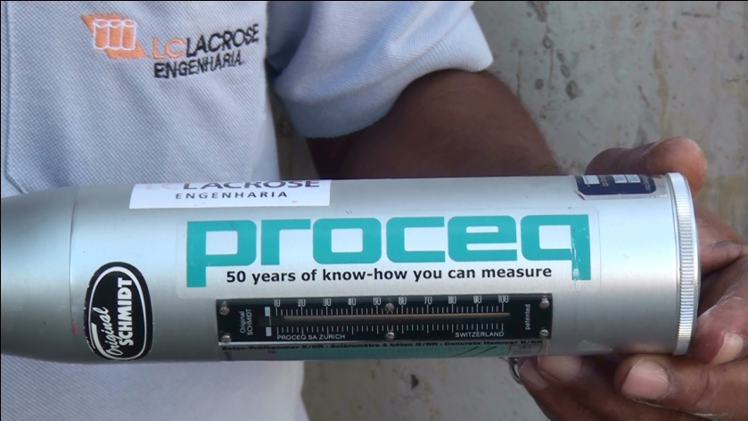

Figura 1: Esclerômetro

Fonte: o autor

Por outro lado, todo concreto deverá ser testado em relação às suas características de resistência através dos ensaios de compressão axial. Este teste resume-se, basicamente, em coletar amostras do concreto e rompê-los, em uma série de idades (3, 7 e 28 dias) em uma prensa acoplada a um dinamômetro. Desta forma, aos 28 dias, a amostra de concreto deverá possuir a resistência definida em projeto. Isto é feito em formas cilíndricas de 10 centímetros de diâmetro por 20 centímetros de altura. A carga aplicada à peça é dividida pela área da seção transversal do cilindro indicando a tensão de ruptura da peça. A unidade do sistema MKS que representa o produto de força (em Newton), por área (em metro quadrado), é o Pascal (símbolo Pa).

Desta forma o objetivo deste artigo é estabelecer uma correlação entre os resultados de ensaios esclerométricos e os resultados de ensaios de compressão axial de concreto, estudando as variáveis que envolvem sua operação.

O motivador desta pesquisa é o fato da esclerometria ser um dos ensaios não destrutivos mais comuns, não obstante, a correlação entre seus resultados e os resultados da tradicional extração merece maior aprofundamento técnico. Detalhes tais como tipo de forma utilizada, influência da carbonatação e tipos de estruturas ensaiadas, ainda são pouco conhecidos, justificando uma pesquisa acadêmica.

Um estudo aprofundado destes resultados pode fornecer subsídios para que os ensaios esclerométricos possuam maior assertividade e,por conseqüência, desfrutem de uma melhor aceitação por parte da comunidade técnica.

A hipótese deste artigo é de que é possível estabelecer uma relação entre o índice de dureza superficial do concreto e sua resistência à compressão axial.Peças com mesma idade, mesmo momento de inércia, traços e tipos de formas iguais e cura similares devem possuir índices esclerométricos idênticos ou muito próximos.

Além da pertinente revisão bibliográfica, foi realizado um estudo de caso, em que se buscou comparar os resultados de ensaios esclerométricos com os de compressão axial de uma série de corpos-de-prova. Após a tabulação dos resultados, através de ferramentas estatísticas, pretende-se inferir se é possível estabelecer alguma similitude entre as duas modalidades de ensaios.

1. **REVISÃO BIBLIOGRÁFICA**
   1. **– Histórico**

O concreto consiste numa mistura pastosa de ingredientes que, após um período de cura, solidifica-se, adquirindo resistência com o passar do tempo. É composto por cimento, água, agregados miúdos, agregados graúdos e, eventualmente, aditivos e adições. A proporção entre os ingredientes é chamada de dosagem ou traço. Segundo Pedroso (2009), depois da água, o concreto é a segunda substância mais consumida pela humanidade.

O concreto é material construtivo amplamente disseminado. Podemos encontrá-lo em nossas casas de alvenaria, em rodovias, em pontes, nos edifícios mais altos do mundo, em torres de resfriamento, em usinas hidrelétricas e nucleares, em obras de saneamento, até em plataformas de extração petrolífera móveis. Estima-se que anualmente são consumidas 11 bilhões de toneladas de concreto, o que dá, segundo a Federación Iberoamericana de Hormigón Premesclado (FIHP), aproximadamente, um consumo médio de 1,9 toneladas de concreto por habitante por ano, valor inferior apenas ao consumo de água. (Pedroso, 2009).

Uma das principais características desejadas em uma peça de concreto é a resistência, sobretudo à compressão. Esta resistência vai depender fundamentalmente da dosagem do concreto, sobretudo pela proporção entre água e cimento. Com pouca água, o cimento não realiza todas as reações aglomerantes que se pretende e também terá dificuldade em adaptar-se às formas. Por outro lado, água em excesso provocará a queda da resistência, muito por causa da formação de poros que surgirão quando a água evaporar.

Utilizando a característica de compressão do concreto, engenheiros estruturalistas dimensionam as características das peças que compõem as estruturas das edificações. As formas, dimensões e ferragens das peças serão calculadas levando-se em consideração a resistência esperada do concreto. Assim sendo, um concreto abaixo das especificações de projeto é algo extremamente indesejável e potencialmente perigoso quanto à estabilidade e durabilidade das construções. Uma estrutura com concreto mais resistente é, conseqüentemente, mais durável por estar menos suscetível ao gás carbônico e a íons de cloreto, que não são deletérios ao concreto, mas atacam as suas armaduras.

A fim de evitar que aconteça uma situação de concreto fora de conformidade, uma série de normas elenca os procedimentos a serem adotados. Abaixo, seguem os mais importantes:

* Elaboração de um traço de concreto adequado ao desvio padrão de central produtora;
* Correto acompanhamento, caracterização e armazenamento dos ingredientes do concreto;
* Rigor no processo produtivo, de forma a obter total aderência aos traços projetados;
* Transporte e lançamento adequados;
* Atenção ao processo de cura do concreto

**2.2 - Problemática**

Apesar dos rigores das normas, uma série de intercorrências pode acontecer durante o processo produtivo, de transporte e lançamento do concreto, podendo concorrer para uma resistência abaixo do esperado.

A dosagem incorreta do concreto tem como uma das suas causas principais o despreparo e a falta de treinamento do pessoal envolvido no processo. Isto passa desde uma negligência do operador da central de concreto até problemas mecânicos no caminhão, alcançando os profissionais de tecnologia de concreto e funcionários da obra. O desconhecimento da tecnologia do concreto, relações de água-cimento e cura do concreto estão entre os principais motivos da produção e lançamento de mistura fora das especificações.

Diversas concreteiras operam em uma margem muito estreita de erro, com desvios padrão fora da sua realidade de produção. A busca por economia de cimento faz que com as usinas produzam concreto com uma margem de erro muito pequena. Pode-se, inclusive, acreditar que, com plena consciência do que fazem, as empresas ponderam a relação entre economia obtida de maneira indevida *versus* custos de eventuais reforços estruturais, ou outros problemas decorrentes da falta de conformidade do concreto endurecido.

Dentro da questão comercial (fortemente relacionada à problemática financeira), está a acirrada disputa por preços entre as concreteiras, convergindo para que seus departamentos técnicos lancem mão de métodos voltados para a economia na produção, de modo a tornar possível a oferta de um preço mais competitivo. Esta contenção passa pela redução da fração do cimento, que por sua vez é o insumo mais caro do concreto.

Segundo Bauer (2010), variações na qualidade do cimento prejudicam os resultados de resistência do concreto. Nem sempre os testes de cimento disponíveis espelham a realidade da sua condição. Por outro lado, balanças descalibradas e hidrômetros não aferidos são relevantes causadores de problemas de dosagem. A troca de ingredientes, mantendo-se a mesma condição de dosagem, também acarreta dificuldade de resistência.

Outra situação, também relativamente comum nas obras, é o fato de um ou mais carros de concreto não terem corpos-de-prova moldados para posterior ensaio. Isto pode acontecer, dentre outras razões, pela ausência do tecnologista de concreto no momento da concretagem, aliado à falta de fôrmas de corpos-de-prova disponíveis. Vale ressaltar que para obter o controle total do concreto de uma obra, todo caminhão betoneira deve ter amostras coletadas.

Uma vez que os resultados de compressão axial dos corpos-de-prova apresentam-se abaixo do previsto em projeto, ou a situação em que algum caminhão de concreto não tenha passado pelo crivo do responsável pelo controle tecnológico, normalmente o primeiro passo a ser tomado é a realização de novos ensaios. Contudo, o rol de métodos para estes testes é muito restrito. Ensaios estimativos com penetração de pinos ou sistemas de ultrassom são possíveis, porém não difundidos no círculo técnico da engenharia. O mais usual a ser feito, normalmente como contraprova exigida pela fornecedora de concreto, é a extração de um testemunho. Nesta situação, uma extratora com uma broca diamantada retira um cilindro de concreto para ser rompido em laboratório. Este ensaio custa caro e pode causar agressões à peça. Ocasionalmente danos colaterais podem acontecer, sobretudo nas ferragens.

Por outro lado, existe o ensaio esclerométrico. Neste processo, um equipamento de pequeno porte, capaz de aplicar um golpe com grande capacidade de percussão, pode estabelecer índices de dureza superficial da superfície. Ocorre que os resultados obtidos são muito controversos e nem sempre aceitos pela comunidade técnica.

Os ensaios destrutivos (como extração de testemunhos) são demorados, requerem mobilização de equipes, paralisação de atividades durante a sua execução e envolvem questões de segurança do trabalho. Ao contrário, os ensaios esclerométricos são rápidos e feitos por uma só pessoa.

O custo de um ensaio esclerométrico é cerca de 40% do valor do ensaio de extração de testemunho. Além disto, a rapidez do resultado pode liberar mais rapidamente a área de trabalho, causando menor atraso no cronograma de execução do empreendimento.

Como citado anteriormente, os ensaios destrutivos causam danos colaterais na estrutura suspeita. Isto requer tempo e recursos para o reparo. Estes danos colaterais são sofridos principalmente pelas ferragens que, eventualmente, são cortadas pelas brocas diamantadas de extração.

Noutro vértice, raramente o acesso à estrutura suspeita é difícil. Desta forma, por sua simplicidade de execução, o ensaio esclerométrico encontra outra vantagem. Por fim, estruturas delgadas, que podem sofrer danos estruturais durante uma extração, são facilmente testadas com o esclerômetro.

**2.3 – Fundamentação teórica**

A literatura sobre concreto é farta, contudo, textos que abordam a esclerometria são raros e limitam-se a artigos em revistas especializadas e a norma 7584:2012 (Concreto endurecido, avaliação superficial pelo esclerômetro de reflexão) da ABNT. Desta maneira, a fundamentação teórica do TCC será baseada nos textos sobre concreto e, principalmente, na referida norma.

Pretende-se, aqui, discorrer sobre as principais características do concreto e seus materiais constituintes, sobre o controle tecnológico, a cura, das outras modalidades de ensaios (destrutivos ou não) e,finalmente, do próprio ensaio esclerométrico.

Serão abordados os conceitos de resistência à compressão, caracterização dos corpos-de-prova, cálculos estatísticos de resistência e de fck, diferentes resistências em função dos tipos de peças estruturais, considerações sobre a curva de Abrams e implicações sobre a cura do concreto.

Por fim, o ensaio esclerométrico será descrito detidamente, sob a ótica na NBR 7584:2012 e da literatura disponível, composta, principalmente, de artigos do Instituto Brasileiro do Concreto (IBRACON).

No contexto do ensaio de compressão axial, Bauer (2010) classifica a resistência como a tensão última aplicada ao elemento que provoca a desagregação do material que o compõe. É o limite de deformação elástica do material. A ruptura normalmente ocorre na matriz de cimento e areia, mas também pode acontecer dentro do agregado graúdo nos casos de concretos de alta resistência. É interessante que o colapso das estruturas internas pode ocorrer mesmo sem ruptura externa do material.

A resistência do concreto depende de diversos fatores, desde a granulometria e resistência mecânica dos agregados, tipo de cimento e pela sua quantidade água em relação ao cimento. Bauer (2010) cita que outros fatores, tais como: tipo de solicitação, idade do concreto, forma e dimensões também influenciam. Aditivos e adições também podem modificar a resistência do material, temos como exemplo a sílica ativa.

Na prática da engenharia, considera-se que a resistência de um concreto, curado em água a uma temperatura constante, depende apenas de dois fatores: a relação água/cimento e o seu grau de adensamento. Ou seja, com o concreto perfeitamente adensado, considera-se sua resistência como inversamente proporcional à relação a/c (água/cimento). Esta relação foi estudada por Duff Abrams, que segundo Isaia (2005) realizou mais de 50.000 ensaios de resistência em 1918. Determinou-se assim a regra, de Abrams: “... dentro do campo do concreto, a resistência aos esforços mecânicos, bem como as demais propriedades do concreto endurecido variam na relação inversa da relação água/cimento.”(Abrams, 1918 apud Isaia, 2005).

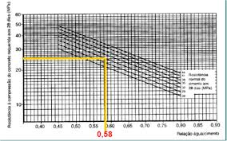

Figura 2: Curva de Abrams

Fonte: Isaia, 2005

Ainda segundo Isaia (2005), a resistência do concreto não depende fundamentalmente da resistência do agregado, pois raramente a ruptura ocorre neste material, mas sim, na junção entre as fases matriz/agregado. Já a mudança do tamanho agregado graúdo pode ter influência na resistência. Um agregado de maior granulometria vai ocasionar uma menor hidratação do material, gerando zonas de transição mais fracas e sujeitas a fissuras.

Por outro lado, os aditivos superplastificantes, que reduzem a quantidade de água de amassamento, aliados a adição de sílica ativa, permitem um concreto com resistência da ordem de 80 MPa. e levam a ruptura da zona de transição para dentro do agregado graúdo. Mais recentemente, com a retirada do agregado graúdo e o acréscimo de pós de quartzo, sílica e hiperplastificantes já foram obtidos concretos na faixa de 200 MPa.

A dureza do material, que é o resultado inicialmente oferecido pelo esclerômetro, pode ser definida como a capacidade de um corpo penetrar em outro.O princípio do método esclerométrico consiste basicamente em determinar a energia de impactos da massa-martelo sobre uma superfície de concreto. A energia de impacto é, em parte, utilizada na deformação permanente provocada na área de ensaio e, em parte conservada elasticamente, propiciando, ao fim do impacto, o retorno do martelo. Quanto maior a dureza da superfície ensaiada, menor a deformação, conseqüentemente, maior deverá ser o recuo do martelo.

O fabricante do aparelho associa, através de uma curva de dispersão, o IE (índice esclerométrico) a uma determinada resistência à compressão através de ensaios realizados em seus laboratórios. Contudo, não é especificada a metodologia destes ensaios. É sabido que os materiais são diferentes dos nossos, haja vista o fato do aparelho ser importado.

**3 – ESTUDO DE CASO**

**3.1 – Metodologia**

De acordo com Ruiz (1989), a palavra método é de origem grega e significa o conjunto de etapas e processos a serem vencidos ordenadamente na investigação dos fatos ou na procura da verdade. Sendo assim, descreveremos os meios para confirmar as hipóteses do trabalho.

A pesquisa foi feita comparando resultados de ensaios de compressão axial com ensaios esclerométricos realizados na estrutura definitiva de concreto. Desta forma utilizamos uma obra com paredes de concreto moldadas in loco. Os ensaios esclerométricos foram realizados na mesma idade do rompimento dos CPs (corpos-de-prova) cilíndricos, ou seja, 28 dias.

**3.2 -Procedimentos Gerais**

A moldagem dos corpos-de-prova seguiu o disposto na NBR 5738:1994 (Procedimentos para moldagem de corpos-de-prova) e para o rompimento foi observada a NBR 5379:2009 (Controle, ensaio de compressão de corpos-de-prova cilíndricos). O concreto utilizado foi dosado em usina localizada no canteiro de obras, de acordo com a norma NBR 12655:2006(Concreto - Preparo, controle e aceitação), bombeável, recolhido em obra logo após a realização do slump-test e resistência de projeto de 25 MPa. Na usina em questão todos os materiais são dosados por peso. Transcorridas 24 horas, foi efetuados a desforma dos CPs e colocados para cura saturada em tanques com água. Como citado anteriormente, os ensaios para a pesquisa serão realizados com a idade de 28 dias. Foram realizados 46 ensaios “in situ” em peças diferentes da estrutura correspondentes a cada carro de concreto com CPs moldados.

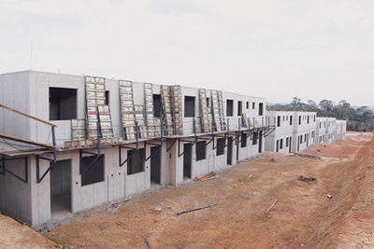

Figura 3: Panorâmica de uma estrutura a ser ensaiada.

Fonte: o autor

Através da rastreabilidade do local de lançamento identificamos os módulos concretados de maneira que no prazo de 28 dias foi possível realizar a esclerometria diretamente na estrutura.

**3.3 -Execução dos Ensaios**

No 28º dia os CPs correspondentes às estruturas selecionadas foram rompidos em prensa hidráulica de acionamento manual (Figura 4). Imediatamente realizamos o ensaio esclerométrico no local onde o concreto havia sido lançado (Figura 5). Ressalta-se que a superfície do concreto mantinha-se sem qualquer tipo de revestimento que pudesse alterar o resultado dos impactos do esclerômetro.

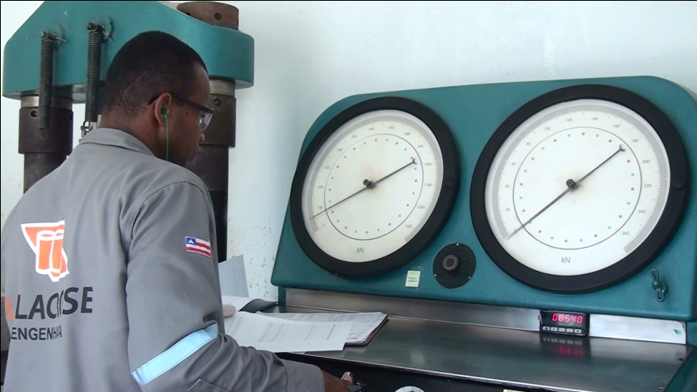

Figura 4: Rompimento dos corpos-de-prova em prensa.

Fonte: o autor

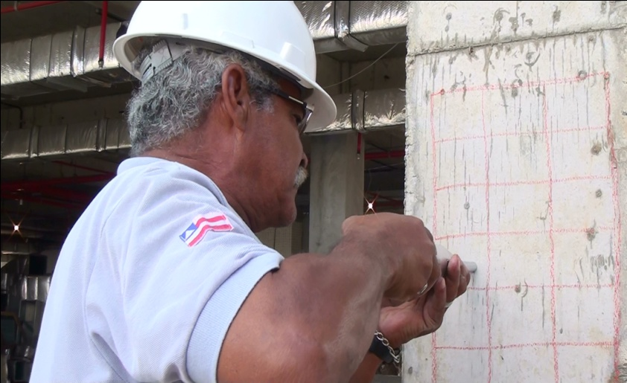

Figura 5: Execução de ensaio esclerométrico.

Fonte: o autor

Os resultados dos rompimentos e dos ensaios esclerômetro foram devidamente registrados para tabulação dos dados. No caso dos ensaios de compressão axial, temos a tensão uniaxial (fórmula 1), que se define em uma situação em que se aplica [força](http://pt.wikipedia.org/wiki/For%C3%A7a) F uniformemente distribuída sobre uma área A. Nesse caso a tensão mecânica uniaxial se representa por um escalar designado com a letra grega σ (sigma):

\sigma=\frac{F}{A}

(1)

Os resultados dos índices esclerométricos foram associados à tensão, também expressa em MPa., através de um ábaco (figura 6) fornecido pelo fabricante do aparelho.



Figura 6: Ábaco de associação índice esclerométrico x tensão

Fonte: Proceq SAO Ltda., 2014.

**3.4–Apresentação dos dados**

Os dados foram agrupados em:

* Ensaios de compressão axial;
* Esclerometrias realizadas em peças estruturais reais;
* Data de moldagem;
* Local concretado.

Com o processamento dos dados foi possível avaliar os desvios existentes entre os grupos de ensaios. Comparamos as diferenças percentuais entre resultados dos tipos de ensaios, identificando através do desvio padrão a dispersão dos resultados. Em seguida, comparamos as médias e dos desvios-padrão, como gráfico de correlação (diagrama de dispersão) e sua respectiva linha de regressão. Por meio do coeficiente de correlação de Pearson (também conhecido como R²), avaliamos o quanto os valores da compressão axial e esclerometria estão próximos ou distantes entre si.

A tabela 1 mostra os dados comparativos entre os ensaios esclerométricos e de compressão axial. Através de seus dados pudemos apurar os valores médios e seus respectivos desvios padrão. Pode-se notar que o desvio padrão dos resultados esclerométricos é maior do que o de compressão axial, demonstrando uma maior dispersão dos resultados.

|  |  |  |  |
| --- | --- | --- | --- |
| **Tipo de Ensaio** | | **Data da moldagem** | **Local concretado** |
| **Compressão** | **Esclerometria** |
| 30,6 | 34,0 | 12/02/2014 | QUADRA E - MODULO 02 - AP 01 |
| 30,6 | 32,0 | 12/02/2014 | QUADRA E - MODULO 02 - AP 02 |
| 26,9 | 38,0 | 12/02/2014 | QUADRA E - MODULO 02 - AP 03 |
| 26,9 | 34,0 | 12/02/2014 | QUADRA E - MODULO 02 - AP 04 |
| 26,5 | 34,0 | 12/02/2014 | QUADRA F - MODULO 02 - AP 01 |
| 26,5 | 26,0 | 12/02/2014 | QUADRA F - MODULO 02 - AP 02 |
| 31,7 | 34,0 | 12/02/2014 | QUADRA F - MODULO 02 - AP 03 |
| 31,7 | 26,0 | 12/02/2014 | QUADRA F - MODULO 02 - AP 04 |
| 29,6 | 38,0 | 12/02/2014 | QUADRA G - MODULO 02 - AP 01 |
| 29,6 | 36,0 | 12/02/2014 | QUADRA G - MODULO 02 - AP 02 |
| 29,5 | 38,0 | 13/02/2014 | QUADRA G - MODULO 02 - AP 03 |
| 29,5 | 38,0 | 13/02/2014 | QUADRA H - MODULO 02 - AP 01 |
| 27,8 | 30,0 | 13/02/2014 | QUADRA H - MODULO 02 - AP 02 |
| 27,8 | 25,0 | 13/02/2014 | QUADRA H - MODULO 02 - AP 03 |
| 30,0 | 25,0 | 13/02/2014 | QUADRA H - MODULO 02 - AP 04 |
| 30,0 | 25,0 | 13/02/2014 | QUADRA G - MODULO 02 - AP 04 |
| 31,7 | 36,0 | 13/02/2014 | QUADRA E - MODULO 01 - AP 01 |
| 31,7 | 38,0 | 13/02/2014 | QUADRA E - MODULO 01 - AP 02 |
| 31,8 | 32,0 | 13/02/2014 | QUADRA E - MODULO 01 - AP 03 |
| 31,8 | 34,0 | 14/02/2014 | QUADRA E - MODULO 01 - AP 04 |
| 29,6 | 34,0 | 14/02/2014 | QUADRA F - MODULO 01 - AP 01 |
| 29,6 | 25,0 | 14/02/2014 | QUADRA F - MODULO 01 - AP 02 |
| 27,8 | 36,0 | 14/02/2014 | QUADRA F - MODULO 01 - AP 03 |
| 26,3 | 34,0 | 14/02/2014 | QUADRA F - MODULO 01 - AP 04 |
| 25,7 | 30,0 | 14/02/2014 | QUADRA G - MODULO 01 - AP 01 |
| 26,4 | 28,0 | 14/02/2014 | QUADRA G - MODULO 01 - AP 02 |
| 25,5 | 30,0 | 14/02/2014 | QUADRA G - MODULO 01 - AP 03 |
| 27,7 | 28,0 | 14/02/2014 | QUADRA G - MODULO 01 - AP 04 |
| 26,3 | 32,0 | 15/02/2014 | QUADRA H - MODULO 01 - AP 01 |
| 26,2 | 32,0 | 15/02/2014 | QUADRA H - MODULO 01 - AP 02 |
| 24,8 | 34,0 | 15/02/2014 | QUADRA H - MODULO 01 - AP 03 |
| 25,5 | 32,0 | 15/02/2014 | QUADRA H - MODULO 01 - AP 04 |
| 27,8 | 34,0 | 15/02/2014 | QUADRA E - MODULO 03 - AP 01 |
| 24,3 | 34,0 | 15/02/2014 | QUADRA E - MODULO 03 - AP 02 |
| 25,7 | 34,0 | 15/02/2014 | QUADRA E - MODULO 03 - AP 03 |
| 27,6 | 34,0 | 15/02/2014 | QUADRA E - MODULO 03 - AP 04 |
| 25,4 | 31,0 | 15/02/2014 | QUADRA F - MODULO 03 - AP 01 |
| 26,5 | 28,0 | 15/02/2014 | QUADRA F - MODULO 03 - AP 02 |
| 24,9 | 28,0 | 17/02/2014 | QUADRA F - MODULO 03 - AP 03 |
| 25,0 | 28,0 | 17/02/2014 | QUADRA F - MODULO 03 - AP 04 |
| 25,4 | 34,0 | 17/02/2014 | QUADRA G - MODULO 03 - AP 01 |
| 27,8 | 25,0 | 17/02/2014 | QUADRA G - MODULO 03 - AP 02 |
| 28,4 | 35,0 | 17/02/2014 | QUADRA G - MODULO 03 - AP 03 |
| 26,8 | 36,0 | 17/02/2014 | QUADRA G - MODULO 03 - AP 04 |
| 27,3 | 34,0 | 17/02/2014 | QUADRA G - MODULO 02 - AP 04 |
| 27,7 | 34,0 | 17/02/2014 | QUADRA H - MODULO 03 - AP 01 |
| **27,9** | **32,1** | **Média** | |
| **2,2** | **4,0** | **Desvio Padrão** | |

Tabela 1: Comparativo dos resultados

O gráfico 1 representa a variação de cada um dos resultados apresentados em campo e em laboratório. Confirma-se visualmente que na esclerometria houve uma maior dispersão dos resultados. No gráfico 2 representa-se a dispersão dos resultados. No eixo das abscissas temos os resultados dos ensaios esclerométricos. Desta forma, no eixo das ordenadas teremos os resultados estabelecidos pela compressão axial. A linha de regressão (representada por y=0,068x + 25,72) e o coeficiente de Pearson, que foi calculado como sendo R²= 0,015. De acordo com Spiegel (1985), um coeficiente entre 0 e 0,30 significa que as duas variáveis não dependem linearmente uma da outra.

Gráfico 1: Resultados dos Ensaios

Gráfico 2: Diagrama de dispersão.

**4- CONSIDERAÇÕES FINAIS**

Com a análise dos dados levantados em campo e em laboratório, podemos entender que o coeficiente de Pearson estabelece uma fraca relação entre as duas variáveis estudadas. Contudo, a regressão linear, enquanto modelo estimador nos permite criar uma reta onde podemos encaixar os resultados, estimando os valores de compressão axial com bom grau de assertividade. A soma dos quadrados residuais do modelo permite que a distância estimada seja tão pequena quanto possível, reduzindo a margem de erro. Sendo assim, ao menos para o modelo construtivo utilizado neste estudo, podemos afirmar que a equação apresentada (y=0,068x + 25,72), permite estimar com segurança os valores de compressão axial do concreto (variável “y”) através dos valores encontrados através do ensaio esclerométrico (variável “x”). Em face de característica do tipo de estrutura experimentada, paredes de concreto moldadas “in loco”, entende-se também que é possível compor um ábaco específico para esta modalidade construtiva.

1. **-REFERÊNCIAS**

ABNT – Associação Brasileira de Normas Técnicas. **NBR 5738** – Procedimentos para moldagem de corpos-de-prova. Rio de Janeiro, 1994.

ABNT – Associação Brasileira de Normas Técnicas. **NBR 5739** – Controle, ensaio de compressão de corpos-de-prova cilíndricos. Rio de Janeiro, 2008.

ABNT – Associação Brasileira de Normas Técnicas. **NBR 7584** – Concreto endurecido, avaliação superficial pelo esclerômetro de reflexão. Rio de Janeiro, 2012.

ABNT – Associação Brasileira de Normas Técnicas. **NBR 12655** - Concreto - Preparo, controle e aceitação. Rio de Janeiro, 2006.

BAUER, L. A. Falcão. **Materiais de Construção, 1**. 5ª ed. Rio de Janeiro: LTC, 2010.

ISAIA, Geraldo C. **Concreto: Ensino, Pesquisa e Realizações**. v.1. 1ª ed. São Paulo: IBRACON, 2005.

PEDROSO, FÁBIO L. Concreto: as origens e a evolução do material construtivo mais utilizado pelo homem. **Concreto & Construções**. São Paulo, nº 53, p. 14-19, jan./fev./mar. 2009.

PROCEQ. **Martelo para teste de concreto - ORIGINAL SCHMIDT.** Disponível em: <http://www.proceq.com/po/produtos/teste-de-concreto/martelo-de-teste-de-concreto/original-schmidt.html>. Acesso em: 05 maio 2014

RUIZ, João Álvaro. **Metodologia Científica: guia para eficiência nos estudos**. 2ª ed. São Paulo: Atlas, 1989.

SPIEGEL, Murray Ralph. **Estatística**. 2ª ed. São Paulo: Mc Graw-Hill do Brasil, 1985.

1. Engenheiro Civil, professor da Faculdade Maurício de Nassau, na disciplina Materiais de Cosntrução. e-mail: [marcelolafayette@lclacrose.com.br](mailto:marcelolafayette@lclacrose.com.br)
2. Mestre em Engenharia Civil, Engenheiro Civil, professor da UCSal na disciplina Materiais de Construção. e-mail: freitaseng2@gmail.com